МБОУ «Атамановская СОШ»

Сценарий праздника
для начальной школы

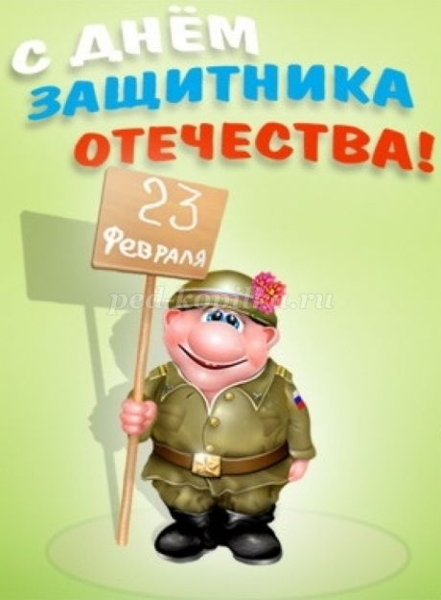

Цели:
1. Познакомить учеников с историей праздника.
2.Научить детей сплоченности в коллективе.
3. Выявить творческие способности.
4. Воспитание патриотизма и любовь к своей Родине.
Ход мероприятия:
Ведущий - сегодня вся наша страна отмечает удивительный праздник – День защитника Отечества. Впервые этот праздник проявился в 1918 году как день рождения Красной Армии. Он говорил о победе под Нарвой и Псковом над германскими завоевателями. С тех пор каждый год 23 февраля отмечался как День Красной Армии. С 1946 году он стал называться День Советской Армии и Военно-Морского флота. Сейчас в России день воинской славы сохранился. Но теперь этот день называется – День Защитника Отечества.
И в этот день мы поздравляем не только наших дорогих пап и дедушек, но еще и мальчиков нашего класса. Потому что они все – это будущие защитники нашей Родины.
Наше мероприятие сегодня будет проходить в форме игры между мальчиками. Но прежде чем мы начнем нашу игру, девочки хотят поздравить своих одноклассников.
Дорогой мой одноклассник,
Поздравляю я тебя,
В этот превосходный праздник –
Двадцать третье февраля!
С двадцать третьим февраля
Мы пришли поздравить вас,
И желаем вам чтоб в жизни
Было все на высший класс.
Мы желаем вам, ребята,
Быть здоровыми всегда.
Но добиться результата
Невозможно без труда.
Постарайтесь не лениться –
Каждый раз перед едой,
Прежде чем за стол садиться,
Руки вымойте водой.
Все успехи приумножить,
Все победы одержать,
Знать уроки все на пять,
И друзей не забывать.
Драчливой нашей половине
Мы поздравленья шлем свои.
Для поздравленья есть причины.
Ура! Защитникам страны.
Ведущий – теперь нам надо выбрать членов жюри и разделить всех мальчиков на две команды. Чтобы никому не было обидно, мальчики по одному тянут из ящика кружочки. Синие – это команда «Летчики», а зеленые - это команда «Разведчики».

Команды выбирают себе капитанов.И так, у нас есть две команды. Начинаем нашу игру.
1 Конкурс «Разминка».
1. Как называется бег с криком «Ура!» (атака)
2. . Как звучит вечерняя команда в казарме. (Отбой!)
3. Лестница, по которой поднимаются на корабль или самолет? ( Трап).
4. Мелодия с четким ритмом, под которую легко шагать. (Марш)
5. Как узнать звание военнослужащего? ( По погонам)
6 Кто носит голубые береты? (Военнослужащие ВДВ).
2 Конкурс «Самые сильные»
Необходимо показать вашу силу (причём как рук, так и ног).
1-е задание: каждому надо отжаться от земли. В зачет идёт сумма выполненных отжиманий у всей команды.
2-е задание: каждый участник команды начинает прыгать на скакалке. Суммируются все количества прыжков.
3 конкурс. «Музыкальный».
Пока наши мальчики отдыхают, девочки хотят им спеть частушки.
Частушки
В нашем классе от мальчишек просто глаз не отвести!
Посвящаем им частушки,
Пусть смеются от души.
***
На уроке тишина,
Лишь Максим кричит всегда:
«Подождите, не спешите!
Я еще не дописал!
Где читать, мне подскажите!
Я опять от вас отстал!»
***
Всех быстрей Руслан бежит
И съезжает с горки.
На контрольной он дрожит,
Словно мышка в норке.
***
Хоть оценками не очень
Наш Никита знаменит,
Потому что, между прочим,
Он ушами шевелит
***
Всё наш Леша забывает,
Даже туфли надевать.
Рот наш Леша открывает,
Забывает закрывать.
***
Ходит Дима как кощей,
Ни супов не ест, ни щей.
Падает от слабости,
А любит только сладости.
***
Как слезинки, капли с крыши
В ясный день закапали,
Потому что Даня пишет
На стене каракули.
***
Прозвенел опять звонок –
Радио включается.
У Никиты весь урок
Рот не закрывается.
***
Третья четверть уж в разгаре,
Часики затикали.
А мальчишки-то мечтают:
Снова бы каникулы
4 конкурс. «Спецзадание».
Каждой команде выдается конверт с загадками о военных профессиях. Необходимо отгадать эти профессии.
Для первой команды конверт.
Его машина вся в броне,
Как будто черепаха.
Ведь на войне как на войне,
Здесь не должно быть страха!
Ствол орудийный впереди:
Опасно! Враг, не подходи! (Танкист)

Самолёт парит, как птица,
Там — воздушная граница.
На посту и днём, и ночью
Наш солдат — военный (Лётчик)

Для второй команды конверт.
Уважения достоин
Смелый и отважный воин:
Трудно в тыл врага пробраться,
Незамеченным остаться,
Всё запомнить, разузнать
Утром в штабе рассказать. (Разведчик)

Я служу сейчас на флоте,
Слух хороший у меня.
Есть такой же и в пехоте —
Дружим с рацией не зря (Радист)

5 конкурс «Быстрота».
Каждому игроку команды выдается по шарику. Необходимо надуть шарик и пронести его на голове от одного стульчика к другому.
Конкурс для болельщиков «Смекалка»
Пока команды отдыхают, настало время поработать болельщикам. Им нужно не очень долго думать и быстро отвечать на вопросы.
• В каком месяце 28 дней? (в каждом месяце)
• Что ест жаба зимой? (ничего, она спит зимой)
• Что бывает с котом, когда ему исполняется 2 года? (идет третий)
• Что есть у крокодила, обезьяны и человека? (буква О)
• Что над нами вверх ногами? (муха)
• От чего корабли уходят в море? (от берега)
Ведущий – а сейчас мы проверим, какие наши мальчики ловкие и меткие. С помощью пословиц догадайтесь, как называется следующий конкурс?
• На свой ум надейся, а за чужой держись.
• Встречают по одёжке, провожают по уму.
• Гордись не ростом, а умом.
6 конкурс «Самые умные»
На столе разложены карточки с математическими примерами на сложение. Нужно добежать до стола, взять карточку, посчитать пример, а карточку положить в коробку. После этого вернуться к команде. Дальше бежит другой игрок. Выиграет та команда, в чьей коробке окажется больше карточек с правильными ответами.
Конкурс для болельщиков «Веселые шутки».
1. У кого жизнь – жестянка?
У Водяного +
У Бабы Яги
У папы Карло
2. Главный герой какого произведения путешествовал по своему королевству с женской туфелькой?
«Король Дроздобород»
«Али-Баба и сорок разбойников»
«Золушка» +
3. Где находится «Поле чудес»?
В стране невыученных уроков
В королевстве кривых зеркал
В стране Дураков +
4. Кем не может быть папа из известной песенки?
Всадником без головы
Котом Базилио
Мамой +
5. Из какого предмета можно сварить кашу?
Из топора +
Из лома
Из молотка
Ведущий. А теперь настало время проверить наших капитанов. И для них объявляется
7 конкурс "Волшебная скакалка"
Каждому капитану дается скакалка. Выиграет тот, кто больше пропрыгает на скакалке.
Ведущий – Все мы с вами знаем, что в ресторанах очень много поваров – это мужчины. И мы подошли к нашему последнему конкурсу.
8 Конкурс «Умелый кок»
Каждой команде выдается по 5 картофелин, одной моркови. По сигналу ведущего, им предлагают очистить овощи. А на листе бумаги необходимо написать блюда из картофеля. Побеждает та команда, которая справится с заданием быстрее.
Ведущий – Вот и подошла наша игра к концу. Пока жюри подсчитывает очки, я хочу вспомнить с вами пословицы про русских солдат.
Плох тот солдат, который не мечтает…(стать генералом).
Один в поле – не…(воин).
Честь солдата береги…(свято).
Русский солдат не знает…(преград).
Храбрость – сестра…(победы).
Русскую заповедь знай – в бою…(не зевай).
Не страшна врагов нам туча, если армия…(могуча).
Итог мероприятия.
Награждение победителей.

